
责任编辑：金玉女
电 话：86-13521464166
传 真：86-010-85725030
编辑邮箱：jyn@chinaccm.com
地址：北京市朝阳区高碑店古家具一条街1616号（邮编：100124）

中商网甲醇/醋酸周报
2022.2.17

目 录
中华商务网甲醇周度报告 - 3 -
甲醇价格周对比及走势图 - 3 -
甲醇出厂价格周对比 - 3 -
甲醇市场价格对比 - 5 -
甲醇市场价格走势图 - 6 -
醋酸价格周对比及走势图 - 6 -
醋酸出厂价格对比 - 6 -
醋酸市场价格对比 - 7 -
醋酸市场价格走势图 - 7 -
甲醇港口库存及指数图 - 8 -
期货市场 - 9 -
开盘： - 9 -
收盘： - 9 -
中商网评 - 10 -
本周国内甲醇市场回顾及后市预测 - 10 -
本周国内冰醋酸市场回顾及后市预测 - 11 -
国际市场 - 12 -
甲醇：美国甲醇现货市场快报 - 12 -
甲醇：亚洲甲醇现货市场快报 - 12 -
甲醇：欧美亚市场收盘价 - 12 -
甲醇：欧美收盘价格走势图 - 13 -
甲醇：亚洲收盘价格走势图 - 14 -

中华商务网甲醇周度报告

甲醇价格周对比及走势图

甲醇出厂价格周对比
单位：元/吨
地区 | 生产厂家 | 2022/2/17 | 2022/2/10 | 均价涨跌 | 价格类型
东北 | 七台河吉伟 | 2500 | 2500 | 0 | 出厂价
东北 | 大庆油田化工有限公司 | 2750 | 2850 | -100 | 出厂价
东北 | 锦西天然气化工有限责任公司 | 0 | 0 | 0 | 出厂价
东北 | 黑龙江亿达信 | 2700 | 2700 | 0 | 出厂价
东北 | 黑龙江宝泰隆化工 | 2550 | 2550 | 0 | 出厂价
华东 | 上海华谊 | 3050 | 3050 | 0 | 出厂价
华东 | 上海焦化有限公司 | 0 | 0 | 0 | 出厂价
华东 | 兖矿国宏化工 | 2650 | 2850 | -200 | 出厂价
华东 | 兖矿峄山化工有限公司 | 0 | 0 | 0 | 出厂价
华东 | 安徽三星化工有限责任公司 | 0 | 0 | 0 | 出厂价
华东 | 安徽临泉化工股份有限公司 | 2700 | 2860 | -160 | 出厂价
华东 | 安徽昊源化工有限责任公司 | 2750 | 2850 | -100 | 出厂价
华东 | 山东兖矿国际焦化有限公司 | 0 | 0 | 0 | 出厂价
华东 | 山东恒信 | 2650 | 2750 | -100 | 出厂价
华东 | 山东明水大化集团 | 2750 | 2900 | -150 | 出厂价
华东 | 山东润银生物化工 | 0 | 0 | 0 | 出厂价
华东 | 山东联盟化工股份有限公司 | 2800 | 2900 | -100 | 出厂价
华东 | 山东鲁西化工集团有限责任公司 | 0 | 0 | 0 | 出厂价
华东 | 新能凤凰(滕州)能源公司 | 0 | 0 | 0 | 出厂价
华东 | 江苏恒盛化肥有限公司 | 0 | 0 | 0 | 出厂价
华东 | 江苏沂州焦化 | 2800 | 2900 | -100 | 出厂价
华东 | 腾州盛隆煤焦化有限责任公司 | 0 | 0 | 0 | 出厂价
华中 | 河南中原大化 | 0 | 0 | 0 | 出厂价
华中 | 河南心连心化工有限公司 | 2600 | 2700 | -100 | 出厂价
华中 | 河南煤气(集团)义马气化厂 | 0 | 0 | 0 | 出厂价
华中 | 河南省卫辉市豫北化工有限公司 | 0 | 0 | 0 | 出厂价
华中 | 湖北三宁化工股份有限公司 | 0 | 0 | 0 | 出厂价
华中 | 湖北当阳市华强化工有限公司 | 2700 | 2850 | -150 | 出厂价
华北 | 丰喜肥业(集团)股份有限公司 | 2600 | 2650 | -50 | 出厂价
华北 | 大同煤矿集团大优化工有限责任公司 | 0 | 0 | 0 | 出厂价
华北 | 山西光大焦化 | 2390 | 2450 | -60 | 出厂价
华北 | 山西兰花清洁能源 | 2490 | 2550 | -60 | 出厂价
华北 | 山西天泽煤化工股份有限公司 | 2470 | 2550 | -80 | 出厂价
华北 | 山西天源 | 2550 | 2550 | 0 | 出厂价
华北 | 山西建滔万鑫达 | 2390 | 2450 | -60 | 出厂价
华北 | 山西晋丰煤化工有限责任公司 | 2550 | 2550 | 0 | 出厂价
华北 | 山西焦化股份 | 2350 | 2350 | 0 | 出厂价
华北 | 山西长冶建滔潞宝 | 2450 | 2650 | -200 | 出厂价
华北 | 河北唐山中润化工 | 2380 | 2380 | 0 | 出厂价
华北 | 河北旭阳焦化有限公司 | 0 | 0 | 0 | 出厂价
华北 | 河北正元化工集团 | 0 | 0 | 0 | 出厂价
华北 | 河北金源化工股份有限公司 | 0 | 0 | 0 | 出厂价
华北 | 河北金石化肥集团有限责任公司 | 0 | 0 | 0 | 出厂价
华南 | 中海石油建滔化工有限公司 | 2785 | 2925 | -140 | 出厂价
华南 | 福建省顺昌富宝实业有限公司 | 0 | 0 | 0 | 出厂价
西北 | 兖州煤业榆林能化有限公司 | 2130 | 2330 | -200 | 出厂价
西北 | 兖矿新疆 | 2050 | 2050 | 0 | 出厂价
西北 | 内蒙古博源联合化工有限公司 | 0 | 0 | 0 | 出厂价
西北 | 内蒙古庆华集团庆华物流 | 2010 | 2130 | -120 | 出厂价
西北 | 内蒙古赤峰博元 | 2230 | 2470 | -240 | 出厂价
西北 | 内蒙新奥能源化工有限公司 | 2050 | 2320 | -270 | 出厂价
西北 | 新疆广汇 | 1800 | 1950 | -150 | 出厂价
西北 | 陕西渭河煤化工集团有限责任公司 | 2380 | 2540 | -160 | 出厂价
西北 | 陕西神木化学工业有限公司 | 2100 | 2320 | -220 | 出厂价
西北 | 陕西长青 | 2350 | 2550 | -200 | 出厂价
西北 | 陕西黄陵 | 2300 | 2450 | -150 | 出厂价
西北 | 陕西黑猫焦化 | 2350 | 2500 | -150 | 出厂价
西南 | 中国石化四川维尼纶厂 | 2700 | 2770 | -70 | 出厂价
西南 | 云南云峰化学工业公司 | 0 | 0 | 0 | 出厂价
西南 | 云南云维集团有限公司 | 2620 | 2620 | 0 | 出厂价
西南 | 四川泸天化股份有限公司 | 2650 | 2710 | -60 | 出厂价
西南 | 柳州化工股份有限公司 | 0 | 0 | 0 | 出厂价
西南 | 玖源化工 | 2550 | 2650 | -100 | 出厂价
西南 | 贵州天福 | 2710 | 2710 | 0 | 出厂价
西南 | 贵州赤天化 | 2650 | 2750 | -100 | 出厂价
西南 | 重庆卡贝乐 | 2750 | 2790 | -40 | 出厂价

甲醇市场价格对比

单位：元/吨
产品名称 | 地区 | 省份 | 2022/2/17 | 2022/2/10 | 均价涨跌 | 价格类型 | 价格说明 | 备注
甲醇 | 东北 | 黑龙江 | 2400 | 2400 | 0 | 市场价
甲醇 | 华东 | 安徽 | 2720 | 2835 | -115 | 市场价
甲醇 | 华东 | 山东 | 2455 | 2445 | 10 | 市场价 |  | 东营
甲醇 | 华东 | 江苏 | 2720 | 2790 | -70 | 市场价 | 出罐价
甲醇 | 华东 | 江苏 | 2695 | 2765 | -70 | 市场价 | 太仓 | 太仓
甲醇 | 华东 | 浙江 | 2765 | 2865 | -100 | 市场价 | 港口出罐 | 宁波
甲醇 | 华中 | 河南 | 2550 | 2550 | 0 | 市场价
甲醇 | 华北 | 山西 | 2320 | 2400 | -80 | 市场价
甲醇 | 华北 | 河北 | 2400 | 2550 | -150 | 市场价
甲醇 | 华南 | 广东 | 2700 | 2795 | -95 | 市场价 | 出罐价
甲醇 | 华南 | 福建 | 2745 | 2840 | -95 | 市场价 | 出罐价
甲醇 | 西北 | 内蒙古 | 2085 | 2225 | -140 | 市场价
甲醇 | 西南 | 云南 | 2635 | 2710 | -75 | 市场价
甲醇 | 西南 | 四川 | 2700 | 2825 | -125 | 市场价

甲醇市场价格走势图
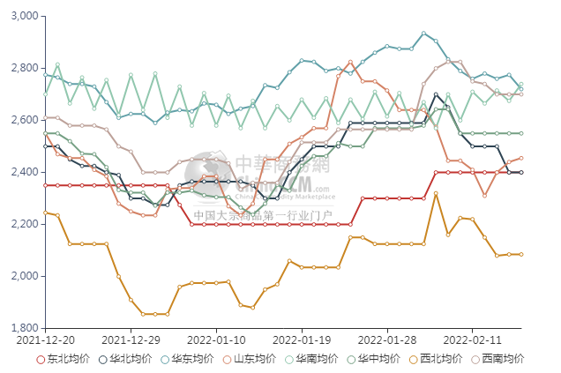

醋酸价格周对比及走势图

醋酸出厂价格对比
单位：元/吨
产品名称 | 地区 | 省份 | 生产厂家 | 2022/2/17 | 2022/2/10 | 均价涨跌 | 价格类型
醋酸 | 华东 | 上海 | 上海吴泾化工有限公司 | 5600 | 6000 | -400 | 出厂价
醋酸 | 华东 | 山东 | 华鲁恒升 | 5200 | 5800 | -600 | 出厂价
醋酸 | 华东 | 山东 | 山东兖矿国泰集团 | 4850 | 5350 | -500 | 出厂价
醋酸 | 华东 | 江苏 | 江苏索普(集团)有限公司 | 0 | 0 | 0 | 出厂价
醋酸 | 华中 | 河南 | 河南驻马店顺达化工 | 4800 | 5400 | -600 | 出厂价
醋酸 | 华北 | 河北 | 河北建涛忠信化工有限公司 | 5000 | 5600 | -600 | 出厂价

醋酸市场价格对比
单位：元/吨
产品名称 | 地区 | 省份 | 2022/2/17 | 2022/2/10 | 均价涨跌 | 价格类型
醋酸 | 华东 |  | 4825 | 5325 | -500 | 市场价
醋酸 | 华东 | 山东 | 4875 | 5325 | -450 | 市场价
醋酸 | 华东 | 江苏 | 4750 | 5300 | -550 | 市场价
醋酸 | 华东 | 浙江 | 4850 | 5350 | -500 | 市场价
醋酸 | 华北 |  | 4800 | 5475 | -675 | 市场价
醋酸 | 华南 |  | 5025 | 5475 | -450 | 市场价

醋酸市场价格走势图
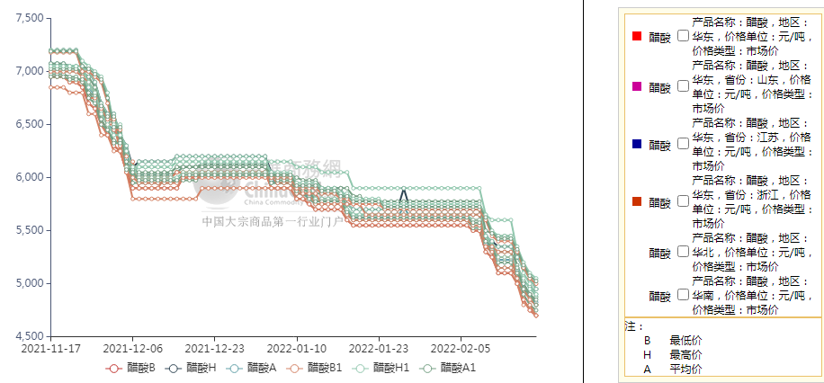

甲醇港口库存及指数图
单位：万吨
区域 | 2月16日 | 2月9日
江苏 | 40.98 | 39.85
浙江 | 25.1 | 27.62
华东总计 | 66.08 | 67.47
广东 | 6.98 | 9.48
福建 | 6.54 | 7.81
华南总计 | 13.52 | 17.29
港口总计 | 79.6 | 84.76

截至今日(2月17日)，江苏甲醇库存在40.85万吨，环比上周四(2月10日)下降3.85万吨，跌幅在8.61%，同比下降23.57%。其中张家港在2.9万吨附近，江阴在1万吨附近。受到公共卫生事件等等影响，本周部分非主力库区提货速度好于主力库区，下游提货相对稳固。受到进口大船船舶集中到港卸货影响，太仓等地卸货相对缓慢。本周太仓区域(平均一个库区)平均一天走货量在1185.71-2171.43吨(1月31日至2月10日太仓区域(平均一个库区)平均一天走货量在681.82-2077.27吨)，本周汽运提货量相对上周增长，船运提货尚可，部分船货发往南京、镇江和南通等地。目前江苏可流通货源在10.9万吨附近。目前浙江甲醇库存在22.1万吨，环比上周四(2月10日)下降2.9万吨，跌幅在11.6%，同比下降4.33%。目前浙江可流通货源在0.6万吨附近。本周浙江少数区域几无进口船货卸货。华南方面，目前广东地区甲醇库存在10.1万吨，环比上周(2月10日)减少1.7万吨，降幅在14.41%，较去年同期增加5.16%。其中东莞地区4万吨附近，广州地区库存在4.5万吨，珠海地区1.6万吨。本周东莞、广州地区日均提货量在2500吨/天附近，整体广东可流通甲醇货源在5.1万吨附近。目前福建地区甲醇库存6.4万吨附近，环比上周(2月10日)相比减少1.4万吨，降幅在17.95%，较去年同期增加30.61%。其中泉港地区在5.3万吨附近，厦门在1.1万吨，目前福建可流通货源在3.6万吨。本周广西地区整体库存较节前略降，比去年同期略降。近期广东等地重要库区提货量环比上周提升。整体来看，沿海地区(江苏、浙江和华南地区)甲醇库存在81.45万吨，环比上周四(2月10日整体沿海库存在91.5万吨)下降10.05万吨，跌幅在10.98%，同比下降12.7%。整体沿海地区甲醇可流通货源预估在20.7万吨附近。预计明日(2月18日)至3月6日沿海地区进口船货到港量47.15万-48万吨(按照固定船期正常到港的情况下)，其中江苏预估进口船货到港量在22.9万-23万吨，华南预估5.55万-6万吨，浙江预估在18.7万-19万吨。进口船货卸货依然缓慢且沿海重要库区可流通货源难有明显增加，关注后期刚需提货情况。

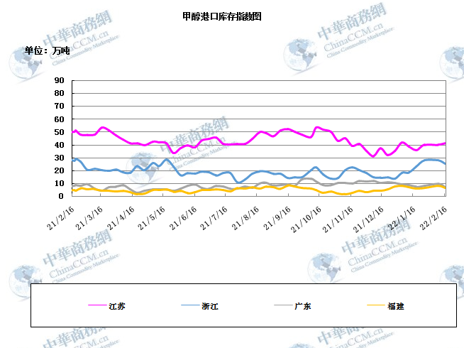

期货市场

开盘：
甲醇期货开盘：2022年2月17日(星期四)郑州商品交易所甲醇期货主力合约MA2205开盘2743，截稿前新价2702，成交37万余手。

收盘：
甲醇期货收盘： 2022年2月17日，星期四，今日郑州商品交易所甲醇期货主力合约下跌，尾盘收阴。今日MA2205合约开盘于2743元/吨，最高价为2765元/吨，最低价为2680元/吨，尾盘收于2682元/吨，较上一交易日跌65，跌幅为2.37%，今日合约成交量为975075手，截止收盘MA2201合约持仓量为805015手，较上一交易增加3549手。

中商网评

本周国内甲醇市场回顾及后市预测
中商网讯：甲醇价格偏弱下行。山东地区甲醇市场交投气氛稳定;华中地区甲醇市场清淡运行，业者交投按需;华北地区甲醇市场走势一般;西南地区甲醇市场区间整理，市场心态谨慎，业者交投按需;西北地区甲醇市场成交氛围较好，部分工厂停售。主产区部分表现稳定，暂未有明显波动，厂家多维持稳价。周边市场成交重心继续走跌，接货气氛平淡。

本周四国内各地区具体甲醇行情如下：
华东市场：
江苏常州、江阴等地甲醇现货部分报盘在2710-2730元/吨附近。张家港地区部分现货报盘2730元/吨附近，卖盘让利意向不强，交投气氛稳定。
安徽：安徽地区甲醇市场走弱，下游刚需接货，市场情绪一般，部分主流企业今日商谈在2680-2740元/吨左右承兑。

浙江：浙江宁波港口甲醇主要一手商家表示，今日对外报价2760-2770元/吨。
山东：山东南部部分企业报价2650元/吨附近。临沂当地送到参考价2630-2640元/吨附近，交投气氛稳定。

华中市场：
河南：河南地区甲醇市场清淡运行，业者交投按需，部分企业出货在2550元/吨；部分企业今日暂不招标销售，前期成交价在2550元/吨厂提现汇；洛阳部分贸易商报盘2450-2480元/吨左右。
两湖：两湖地区甲醇市场淡稳运行，场内多观望，湖北部分企业主流商谈参考2610-2650元/吨左右；湖南部分贸易商报盘2700-2780元/吨左右。
东北市场：
东北地区市场稳定，下游按需采购，黑龙江部分企业主流出货在2400元/吨左右，主要贸易商对辽宁盘锦送到在2390-2400元/吨左右。
华北市场：
河北：河北甲醇市场走势一般，当地工厂主流报价在2450元/吨出厂，西北低价货源有冲击，成交一般；唐山地区参考价格在2380元/吨。
山西：山西甲醇市场波动不大， 主流在2080-2450元/吨：晋城主流在2420-2450元/吨；临汾主流稳定在2320-2330元/吨不等；长治企业零售价格在2450元/吨，执行合约为主；吕梁主要企业执行合约；大同本周最新价格在2080元/吨。

华南市场：
广东：广东港口甲醇市场早间走跌，BP库和百安库商谈在2700-2710元/吨。
西南市场：
川渝：西南地区甲醇市场区间整理，市场心态谨慎，业者交投按需，部分企业出货价格在2480-2700元/吨；成都部分贸易商商谈在2670-2700元/吨左右。
西北市场：
陕北地区甲醇主流价价格报至2050-2130元/吨厂提现汇，市场成交氛围较好，部分工厂停售。内蒙古甲醇北线价格成交至2070-2080元/吨厂提现汇，南线尚未出新价。局部区域大雪，部分工厂影响出货。
后市预测：短期国内甲醇市场或偏弱震荡为主。后期仍需关注外围装置运行动态、下游需求情况、期货盘面走势、上下游库存情况及运费水平等。

本周国内冰醋酸市场回顾及后市预测
本周节中库存累计，醋酸市场延续下跌走势。冬奥会以及后期两会召开，北方下游需求缩量明显。而近期行情下滑明显的背景下，下游用户多维持刚需采购，且还盘下压明显。需求面极为疲软，部分厂家库存压力难以缓解，继续低价竞争。

价格行情方面本周山东价格4875元/吨，较上周下跌;江苏价格4750元/吨，较上周下跌;浙江价格4850元/吨，较上周下跌;华北价格4800元/吨，较上周下跌675元;华南价格5025元/吨，较上周下跌-450元。
后市预测：短期内仍明显，预计市场仍有下滑空间。

国际市场

甲醇：美国甲醇现货市场快报
2月15日，由于低报价和市场参与清淡，美国甲醇现货价格下跌。2月甲醇现货价格下跌1美分至121美分/加仑FOB USG，此前2月甲醇报价听闻为122美分/加仑FOB ITC。3月甲醇现货价格当日也下跌1美分，至121美分/加仑FOB ITC，这是基于3月甲醇报价为122美分/加仑FOB ITC。一位消息人士将现货价格下跌归因于现货需求不足，以及“美国的开工率有所改善”。另一位消息人士表示，他们预计现货需求将在未来几周增加，因春季即将来临，而建筑施工可能导致甲醇消费量上升。该消息人士称，价格可能持平或小幅上涨。欧洲甲醇现货市场价格2月15日下跌，原因是现货市场基本面不佳。2月15日，鹿特丹5 - 30天FOB甲醇现货价格下跌3欧元/吨，为354.75欧元/吨。欧洲市场缺乏坚定的购买意愿。消息人士称，当天没有传出新的现货交易，2月的买/卖出价较低。2月至3月间的市场结构从现货溢价转变为期货溢价，反映出基本面疲软。

甲醇：亚洲甲醇现货市场快报
2月16日，印度甲醇价格稳定在402美元/吨CFR。一位交易消息人士表示，由于库存仍然充足，市场供应仍然充足，价格区间将面临进一步的压力。由于当天没有达成重大交易，买家仍处于观望状态，而当天的出罐价格进一步下跌了50卢比/公斤，至31.50卢比/公斤水平。一位消息人士表示:“虽然需求似乎稳定，但进口商并未从非伊朗生产商那里得到他们所期望的价格。”工厂消息，2月16日伊朗Zagros石化公司165万吨/年的2#甲醇装置在2月10日重新启动后，正在以60%的负荷运行。由于原料短缺，该公司于1月21日停产。该公司消息人士称，ZPC的另外165万吨/年1号甲醇在冬季运行，目前运行的产能约为其铭牌产能的60%。

甲醇：欧美亚市场收盘价
日期 | 产品名称 | 价格类型 | 最低价 | 最高价 | 均价涨跌 | 价格单位
2022-02-16 | 甲醇 | CFR东南亚 | 425 | 426 | 0 | 美元/吨
2022-02-16 | 甲醇 | CFR中国 | 360 | 368 | 0 | 美元/吨
2022-02-16 | 甲醇 | FOB美国主港 | 121.5 | 122 | 0 | 美分/加仑
2022-02-16 | 甲醇 | FOB鹿特丹 | 351.5 | 352 | -2 | 欧元/吨
2022-02-16 | 甲醇 | 中国国内 | 2742 | 2744 | -7 | 元/吨

甲醇：欧美收盘价格走势图
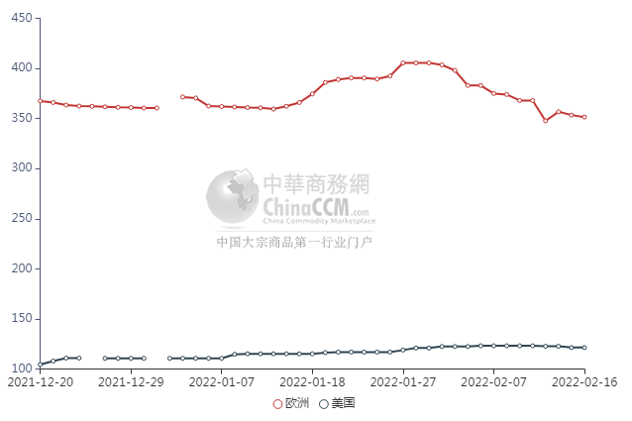

甲醇：亚洲收盘价格走势图
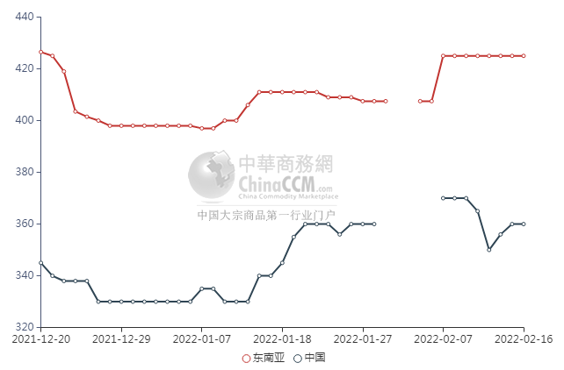

更多精彩敬请关注：中华商务网
返回本期目录

